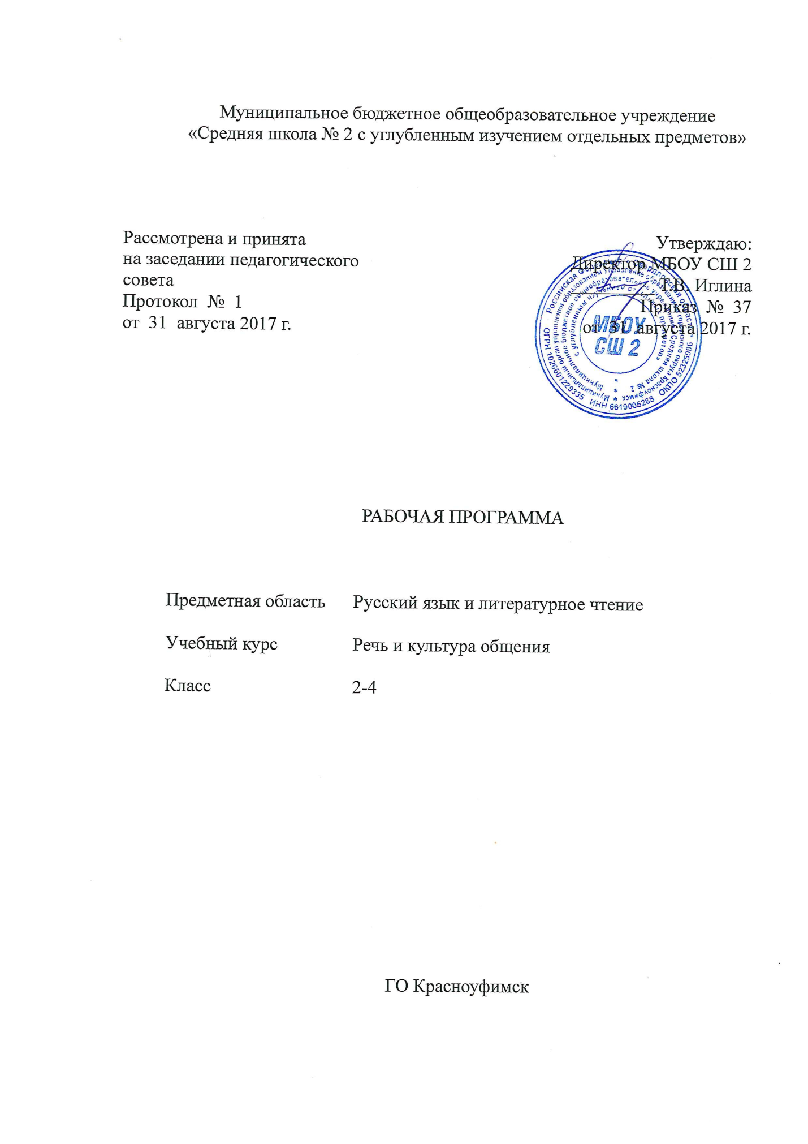

1. ПЛАНИРУЕМЫЕ РЕЗУЛЬТАТЫ ОСВОЕНИЯ УЧЕБНОГО ПРЕДМЕТА
Изучение предмета в соответствии с требованиями ФГОС НОО направлено на достижение следующих результатов.
Личностные результаты:
формирование основ российской гражданской идентичности, чувства гордости за свою Родину, российский народ и историю России, осознание своей этнической и национальной принадлежности; формирование ценностей многонационального российского общества; становление гуманистических и демократических ценностных ориентаций;
формирование уважительного отношения к иному мнению, истории и культуре других народов;
овладение начальными навыками адаптации в динамично изменяющемся и развивающемся мире;
принятие и освоение социальной роли обучающегося, развитие мотивов учебной деятельности и формирование личностного смысла учения;
развитие самостоятельности и личной ответственности за свои поступки, в том числе в информационной деятельности, на основе представлений о нравственных нормах, социальной справедливости и свободе;
формирование эстетических потребностей, ценностей и чувств;
развитие этических чувств, доброжелательности и эмоционально-нравственной отзывчивости, понимания и сопереживания чувствам других людей;
развитие навыков сотрудничества со взрослыми и сверстниками в разных социальных ситуациях, умения не создавать конфликтов и находить выходы из спорных ситуаций;
формирование установки на безопасный, здоровый образ жизни, наличие мотивации к творческому труду, работе на результат, бережному отношению к материальным и духовным ценностям.

Метапредметные результаты:
овладение способностью принимать и сохранять цели и задачи учебной деятельности, поиска средств ее осуществления;
освоение способов решения проблем творческого и поискового характера;
формирование умения планировать, контролировать и оценивать учебные действия в соответствии с поставленной задачей и условиями ее реализации; определять наиболее эффективные способы достижения результата;
формирование умения понимать причины успеха/неуспеха учебной деятельности и способности конструктивно действовать даже в ситуациях неуспеха;
освоение начальных форм познавательной и личностной рефлексии;
- использование знаково-символических средств представления информации для создания моделей изучаемых объектов и процессов, схем решения учебных и практических задач;
- активное использование речевых средств и средств информационных и коммуникационных технологий для решения коммуникативных и познавательных задач;
- использование различных способов поиска (в справочных источниках и открытом учебном информационном пространстве сети Интернет), сбора, обработки, анализа, организации, передачи и интерпретации информации в соответствии с коммуникативными и познавательными задачами и технологиями учебного предмета; в том числе умение вводить текст с помощью клавиатуры, фиксировать (записывать) в цифровой форме измеряемые величины и анализировать изображения, звуки, готовить свое выступление и выступать с аудио-, видео- и графическим сопровождением; соблюдать нормы информационной избирательности, этики и этикета;
- овладение навыками смыслового чтения текстов различных стилей и жанров в соответствии с целями и задачами; осознанно строить речевое высказывание в соответствии с задачами коммуникации и составлять тексты в устной и письменной формах;
- овладение логическими действиями сравнения, анализа, синтеза, обобщения, классификации по родовидовым признакам, установления аналогий и причинно-следственных связей, построения рассуждений, отнесения к известным понятиям;
- готовность слушать собеседника и вести диалог; готовность признавать возможность существования различных точек зрения и права каждого иметь свою; излагать свое мнение и аргументировать свою точку зрения и оценку событий;
- определение общей цели и путей ее достижения; умение договариваться о распределении функций и ролей в совместной деятельности; осуществлять взаимный контроль в совместной деятельности, адекватно оценивать собственное поведение и поведение окружающих;
- готовность конструктивно разрешать конфликты посредством учета интересов сторон и сотрудничества;
- умение работать в материальной и информационной среде начального общего образования (в том числе с учебными моделями) в соответствии с содержанием конкретного учебного предмета; формирование начального уровня культуры пользования словарями в системе универсальных учебных действий.

Предметные результаты:
- овладение первоначальными представлениями о нормах русского литературного языка (орфоэпических, лексических) и правилах речевого этикета;
- умение ориентироваться в целях, задачах, средствах и условиях общения, выбирать адекватные языковые средства для успешного решения коммуникативных задач.

2. СОДЕРЖАНИЕ УЧЕБНОГО ПРЕДМЕТА

Общение.
Наука риторика. Успешное общение
Компоненты речевой ситуации: кто (адресант) говорит (пишет) – кому (адресат) - что – с какой целью. Задачи общения. Разнообразие речевых ситуаций. Важность учёта речевой ситуации для успешного общения. Речевые роли.
Виды общения. Общение в быту (обыденное - повседневное). Общение личное: один – один (два - три). Общение для контакта и общение для получения информации. Устное и письменное общение.
Словесное и несловесное общение. Жесты, мимика в устной речи. Особенности употребления несловесных средств.
Речевая деятельность. Четыре вида речевой деятельности, их связь.
Говорить – слушать, их взаимосвязь. Писать – читать, их взаимосвязь.
Правила для слушающего. Приёмы слушания: фиксация темы (заголовка) высказывания и непонятных слов. Словесные и несловесные сигналы внимательного слушания. Особенности восприятия учебного текста. Абзацные отступы, шрифтовые, цветовые выделения.
Основной тон, смысловое ударение высказывания. Их соответствие речевой задаче. Темп и громкость высказывания. Их соответствие речевой задаче. Правила для собеседников.
Изучающее чтение. Приёмы чтения учебного текста: постановка вопроса к заголовку и от заголовка, выделение ключевых слов. Опорный конспект как кодирование услышанного и прочитанного с использованием рисунков, символов.
Письменная речь. Графическая структура письменного текста: шрифтовые выделения.
Способы правки текста. Вычёркивание ненужного (лишнего), замена слов (словосочетаний и т.д.), вставка необходимого. Редактирование и взаиморедактирование.
Речь правильная и неправильная (с нарушением норм литературного языка). Речь успешная, эффективная. Словарь эпитетов. Словарь синонимов.
Речь подготовленная и неподготовленная. Приёмы подготовки: ключевые слова, рисунки, схемы, план, репетиция выступления.
Словесная вежливость, речевой этикет, речевые привычки. Способы выражения (этикетные формы) приветствия, прощания, благодарности, извинения, вежливой оценки, утешения. Правила разговора по телефону.
Функциональные стили литературного языка. Стилистическая уместность употребления слов.

Текст. Речевые жанры
Смысловая цельность и связность текста. Типы заголовков. Структурно-смысловые части в разных текстах. Разнообразие текстов, которые встречаются в жизни: скороговорки, чистоговорки, считалки; их произнесение с учётом особенностей этих текстов. Диалог и монолог как разновидности текста, их особенности.
Сжатый пересказ сказанного собеседником в процессе обсуждения (темы, проблемы). Два способа сжатия исходного текста. Вторичные тексты. Аннотация. Отзыв-отклик о книге, фильме, телепередаче.
Выборочный пересказ как текст, созданный на основе выборки нужного материала из исходного текста. Цитата в пересказе, её роль.
Рассуждение с целью объяснения или доказательства. Рассуждение: тезис и вывод. Рассуждение: вступление и заключение, их роль. Доказательства: факты (научные, житейские), ссылка на авторитеты. Пример и правило в рассуждении. Несколько доказательств в рассуждении.
Сравнительное описание с задачей различения и сходства. Правила сравнения. Сравнительное высказывание, два способа его построения. Описание в учебной речи, его цель, основные части. Деловое (научное) описание. Описание в разговорном стиле с элементами художественного стиля. Описание в объявлении. Описание-загадка. Невыдуманный рассказ о себе.
Этикетные речевые жанры. Просьба. Скрытая просьба. Приглашение. Согласие или отказ. Вежливый отказ. Ответы на отказ. Вежливая оценка. Утешение. Похвала, комплимент в приветствии, просьбе. Благодарность и комплимент. Поздравление устное и письменное, структура поздравления.
Словарные статьи в толковом и в других словарях. Особенности словарных статей как разновидностей текста.
Рассказ как речевой жанр. Рассказ о памятных событиях своей жизни.
Газетные информационные жанры. Хроника. Фотография в газетном тексте, подпись к фотографии. Информационная заметка.
Вывеска как информационный текст.
Проектная деятельность. Публичное выступление на заданную тему.

3. ТЕМАТИЧЕСКОЕ ПЛАНИРОВАНИЕ С УКАЗАНИЕМ КОЛИЧЕСТВА ЧАСОВ, ОТВОДИМЫХ НА ОСВОЕНИЕ КАЖДОЙ ТЕМЫ
2 класс (34 ч)
№  п/п | Тема урока | Кол-во часов
Общение |  | 18 ч
1. | Наука риторика. Успешное общение | 1
2. | Компоненты речевой ситуации: кто (адресант) говорит (пишет) – кому (адресат) - что – с какой целью | 1
3. | Речевые роли | 1
4. | Виды общения. Общение в быту (обыденное - повседневное). Общение личное: один – один (два - три) | 1
5. | Устное и письменное общение | 1
6. | Словесное и несловесное общение. Жесты, мимика в устной речи | 1
7. | Речевая деятельность. Четыре вида речевой деятельности | 1
8. | Говорить – слушать, их взаимосвязь. Писать – читать, их взаимосвязь | 1
9. | Правила для слушающего. Приёмы слушания: фиксация темы (заголовка) высказывания и непонятных слов | 1
10. | Основной тон, смысловое ударение высказывания. Их соответствие речевой задаче | 1
11. | Темп и громкость высказывания. Их соответствие речевой задаче. Правила для собеседников | 1
12. | Изучающее чтение. Приёмы чтения учебного текста: постановка вопроса к заголовку и от заголовка, выделение ключевых слов | 1
13. | Письменная речь. Графическая структура письменного текста: шрифтовые выделения | 1
14. | Способы правки текста. Вычёркивание ненужного (лишнего), замена слов (словосочетаний и т.д.), вставка необходимого | 1
15. | Правильная и хорошая эффективная речь | 1
16. | Речь правильная и неправильная (с нарушением норм литературного языка) | 1
17-18. | Словесная вежливость, речевой этикет. Способы выражения (этикетные формы) приветствия, прощания, благодарности, извинения. Правила разговора по телефону | 2
Текст. Речевые жанры |  | 16 ч
19. | Тематическое единство как признак текста. Основная мысль текста. Типы заголовков | 1
20. | Структурно-смысловые части в разных текстах | 1
21. | Рассуждения с целью объяснения или доказательства. Основная мысль (тезис) в рассуждении | 1
22. | Смысловые части рассуждения. Пример и правило в рассуждении | 1
23. | Описание в учебной речи, его цель, основные части | 1
24. | Описание в объявлении | 1
25. | Описание-загадка | 1
26. | Невыдуманный рассказ о себе | 1
27. | Вторичные тексты | 1
28. | Отзыв-отклик о книге, фильме, телепередаче | 1
29. | Речевой этикет. Способы выражения вежливой речи | 1
30. | Этикетные речевые жанры. Просьба. Скрытая просьба | 1
31. | Приглашение. Согласие или отказ | 1
32. | Вежливый отказ. Ответы на отказ. Мимика и жесты | 1
33. | Разнообразие текстов, которые встречаются в жизни: скороговорки, чистоговорки, считалки; их произнесение с учётом особенностей этих текстов | 1
34. | Повторение. Успешное общение | 1
 | Всего: | 34 ч

3 класс (34 ч)
№  п/п | Тема урока | Кол-во часов
Общение |  | 18 ч
1. | Повторение. Речевая ситуация | 1
2. | Повторение. Речевые роли | 1
3. | Задачи общения | 1
4. | Неподготовленная речь. Особенности неподготовленной (спонтанной) речи | 1
5. | Подготовленная речь. Приёмы подготовки: ключевые слова, рисунки | 1
6. | Подготовленная речь. Приёмы подготовки: схема, план | 1
7. | Подготовленная речь. Приёмы подготовки: репетиция выступления | 1
8. | Приёмы слушания: запись опорных слов, плана-схемы услышанного | 1
9. | Словесные и несловесные сигналы внимательного слушания | 1
10. | Особенности восприятия учебного текста | 1
11. | Абзацные отступы, шрифтовые, цветовые выделения | 1
12. | Составление плана как приём чтения | 1
13-14. | Способы правки текста: замена слов, словосочетаний, предложений, изменение последовательности изложения, включение недостающего | 2
15. | Речевой этикет. Вежливо – невежливо - грубо. Добрые слова – добрые дела | 1
16-17. | Правильная и хорошая эффективная речь. Нормы произносительные, орфоэпические. Нормативные словари | 2
18. | Повторение. Задачи общения и речевые роли | 1
Текст. Речевые жанры |  | 16 ч
19. | Разнообразие текстов, реализуемых людьми в общении | 1
20. | Диалог и монолог как разновидности текста, их особенности | 1
21. | Этикетные жанры: похвала, комплимент в приветствии, просьбе. Благодарность и комплимент | 1
22. | Этикетные жанры: поздравление устное и письменное. Структура поздравления | 1
23. | Средства выражения поздравления. С днём рождения! С Новым годом! | 1
24. | Вторичные речевые жанры | 1
25. | Два способа сжатия исходного текста | 1
26. | Аннотация. Сжатое изложение содержания книги в аннотации | 1
27. | Выборочный пересказ как текст, созданный на основе выборки нужного материала из исходного текста | 1
28. | Цитата в пересказе, её роль | 1
29. | Рассуждение, его структура, вывод в рассуждении | 1
30. | Сравнительное описание с задачей различения и сходства. Правила сравнения | 1
31. | Сравнительное высказывание, два способа его построения | 1
32. | Сравнительное описание как завязка в развитии действия в сказках, рассказах | 1
33. | Рассказ по сюжетным рисункам | 1
34. | Повторение. Текст. Речевые жанры | 1
 | Всего: | 34 ч

4 класс (34 ч)

№  п/п | Тема урока | Кол-во часов
Общение |  | 17 ч
1-2. | Повторение. Разнообразие речевых ситуаций. Важность учёта речевой ситуации для успешного общения | 2
3. | Виды общения. Общение для контакта и общение для получения информации | 1
4. | Особенности употребления несловесных средств | 1
5. | Основные виды речевой деятельности. Их связь | 1
6-7. | Опорный конспект как кодирование услышанного и прочитанного с использованием рисунков, символов | 2
8-9. | Редактирование и взаиморедактирование | 2
10. | Речь успешная, эффективная. Словарь эпитетов | 1
11. | Словарь синонимов. Словарь эпитетов | 1
12-13. | Речевой этикет. Речевые привычки. Способы выражения вежливой оценки, утешения | 2
14-15. | Функциональные стили литературного языка | 2
16. | Стилистическая уместность употребления слов | 1
17. | Конкурс ораторов | 1
Текст. Речевые жанры |  | 17 ч
18. | Смысловая цельность и связность текста | 1
19. | Сжатый пересказ сказанного собеседником в процессе обсуждения (темы, проблемы) | 1
20. | Этикетные речевые жанры. Вежливая оценка. Утешение | 1
21. | Рассуждение: тезис и вывод | 1
22. | Рассуждение: вступление и заключение, их роль | 1
23. | Доказательства: факты (научные, житейские), ссылка на авторитеты | 1
24. | Несколько доказательств в рассуждении | 1
25. | Деловое (научное) описание | 1
26. | Описание в разговорном стиле с элементами художественного стиля | 1
27. | Словарные статьи в толковом и в других словарях | 1
28. | Особенности словарных статей как разновидностей текста | 1
29. | Рассказ как речевой жанр. Рассказ о памятных событиях своей жизни | 1
30. | Газетные информационные жанры | 1
31. | Хроника. Фотография в газетном тексте, подпись к фотографии | 1
32. | Информационная заметка | 1
33. | Вывеска как информационный текст | 1
34. | Проектная деятельность. Публичное выступление на заданную тему | 1
 | Всего: | 34 ч

